Communiqué de presse

La longueur de la flèche et la capacité de charge sont des arguments de vente : La LTM 1230-5.1 pour Soliman

⸺⸺
- Grue polyvalente LTM 1230-5.1 avec une longue flèche pour Soliman
- Convient particulièrement bien pour des travaux en position inclinée et qui requièrent des hauteurs sous crochet élevées
- La fiabilité et le service client de Liebherr mais aussi la valeur de revente élevée des grues Liebherr ont contribué à la décision d'achat.
L’entreprise de grues française Soliman a fait l'acquisition d’une nouvelle grue mobile LTM 1230-5.1 de Liebherr. Les capacités de charge plus élevées de cette grue puissante et polyvalente à 5 essieux par rapport aux autres engins de la même catégorie et la longueur exceptionnelle de la flèche ont convaincu le client pour réaliser cet achat. Soliman souligne la fiabilité des produits et l'efficacité du service Liebherr. La valeur de revente élevée des grues Liebherr sur le marché des engins d’occasion fut également un facteur décisif qui a mené à l’achat de la grue.
Ehingen (Donau) (Allemagne), le 23 juin 2022 – L'entreprise française de grues Soliman a fait l'acquisition d’une nouvelle grue LTM 1230-5.1. Parmi les arguments favorables à l'achat de la grue à 5 essieux figurait notamment la valeur de revente élevée sur le marché des engins d’occasion. Soliman est convaincue par la fiabilité des grues Liebherr : « Pour agrandir notre flotte de véhicules, nous avons choisi Liebherr grâce à la fiabilité de leurs grues et les capacités de charge souvent plus élevées de celles-ci par rapport à d’autres grues de la même catégorie » explique Enzo Gigante, Directeur commercial de Soliman.
Une grue puissante et polyvalente avec une flèche très longue
« Notre choix s’est porté sur la grue LTM 1230-5.1 de Liebherr en raison de sa flèche particulièrement longue, sa polyvalence et sa puissance élevée » poursuit Enzo Gigante. Avec ses 75 mètres, la grue de 230 tonnes offre une flèche télescopique très longue. De plus, elle peut être combinée avec une Fléchette treillis fixe réglable hydrauliquement d’une longueur de 43 mètres. Cette extension permet notamment de déplacer des charges sur de grandes portées, par exemple par-dessus des bâtiments. La hauteur de levage maximale s’élève à 111 mètres. Pour ce type de grue, il existe par ailleurs une vaste gamme de systèmes de flèche complémentaires équipés d’un réglage hydraulique.

Le système VarioBase® permet de travailler dans des espaces restreints
Sans oublier que la grue LTM 1230-5.1 devient une nouvelle référence en termes de capacité de charges. Grâce à son système VarioBase® et VarioBallast®, la grue permet également un travail dans des espaces restreints. La grue LTM 1230-5.1 était la première grue à être équipée d’un calage asymétrique, le système VarioBase® Plus. Le calage trapézoïdal est ici combiné avec la technologie VarioBase®. Ceci permet des capacités de charge encore plus élevées, notamment au-dessus des poutres arrière de la grue.
La grue LTM 1230-5.1 de Liebherr convient particulièrement bien pour les travaux en position droite et avec de grandes hauteurs sous crochet, par exemple lors du montage de grues à tour ou lors de l’entretien d’éoliennes. L’équipe de Soliman est active non seulement dans l’industrie mais aussi dans le génie civil. Chez Soliman, la grue LTM 1230-5.1 fait partie des engins avec des capacités de charge supérieures et permet de compléter la flotte de véhicules. D’après Enzo Gigante, « cette grue s'intègre parfaitement dans la gamme gros tonnage de notre parc de matériels ».
« Nous sommes une société de levage et manutention indépendante créée en 1984 dans la métropole lilloise. Aujourd’hui nous avons toujours notre siège dans celle-ci et deux autres agences sur le Littoral et en Picardie ce qui nous permet d’être opérationnel rapidement et de rayonner sur l’ensemble des Hauts-de-France. Notre parc se compose de 16 grues de la marque Liebherr et d’une dizaine de machines de marques concurrentes. Nous travaillons dans tous les domaines d’activité ou notre métier peut se révéler utile car nos 41 collaborateurs sont passionnés et chacun a sa spécificité sur le type de grutage à effectuer. Nous travaillons donc aussi bien en Industrie que pour le Bâtiment et nos équipes de manutention sont aguerries aussi bien dans l’installation de chaudières, qu’un transfert de chaine d’assemblage ou l’installation de process industriels ».

À propos de Liebherr-Werk Ehingen GmbH
Liebherr-Werk Ehingen GmbH est le premier fabricant de grues mobiles et sur chenilles. Sa gamme de grues mobiles s’étend de grues de 35 tonnes à 2 essieux jusqu’à des grues pour charges lourdes offrant une capacité de charge de 1 200 tonnes et un châssis à 9 essieux. Les grues à flèche en treillis mobiles ou sur chenilles atteignent des capacités de charge allant jusqu’à 3 000 tonnes. Avec des systèmes de flèche universels et de nombreux équipements supplémentaires, elles sont utilisées sur les chantiers du monde entier. Le site d’Ehingen emploie 3 800 salariés. Un service complet et mondial garantit une haute disponibilité des grues mobiles et sur chenilles. En 2021, Liebherr-Werk Ehingen a généré un chiffre d’affaires de 2,33 milliards d’euros.
À propos du Groupe Liebherr
Le Groupe Liebherr est une entreprise technologique familiale proposant une gamme de produits très diversifiée. L'entreprise figure parmi les plus grands fabricants mondiaux d’engins de construction. Elle offre également dans de nombreux autres domaines des produits et services haut de gamme axés sur les besoins des utilisateurs. Le Groupe compte aujourd'hui plus de 140 sociétés sur tous les continents. En 2021, il a employé plus de 49 000 personnes et a enregistré un chiffre d'affaires consolidé de plus de 11,6 milliards d'euros. Liebherr a été fondé en 1949 à Kirchdorf an der Iller, dans le sud de l'Allemagne. Depuis, les employés ont pour objectif de convaincre leurs clients par des solutions exigeantes tout en contribuant au progrès technologique.

Photo
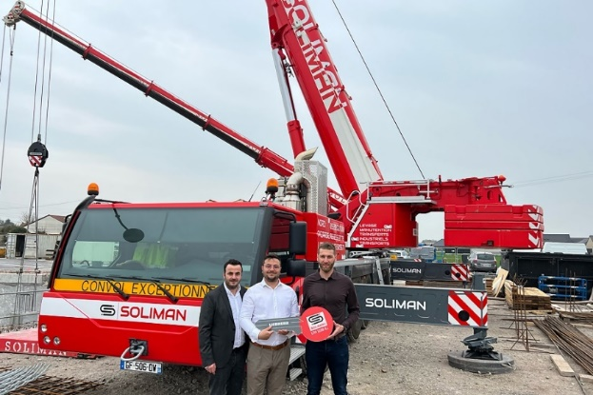
liebherr-ltm-1230-5-1-handover-soliman.jpg
Remise de la grue LTM 1230-5.1 à Soliman (de g. à dr.) : Enzo Gigante, Giuseppe Gigante (de Soliman) et Guillaume Gaeng (Liebherr Grues Mobiles).

Contact
Wolfgang Beringer
Marketing et Communication
Téléphone : +49 7391/502-3663
E-mail : wolfgang.beringer@liebherr.com
Publié par
Liebherr-Werk Ehingen GmbH
Ehingen (Danube)/Allemagne
www.liebherr.com

